Manuel d’utilisation — Stocks & Achats
Progiciel Caisses & CRM — MAJOR AUTO PARTS
Public : Achats, Logistique, Qualité / Stocks, RAF, Resp. SI / boutique (selon étapes)
Périmètre : catalogue, stocks, inventaires, fournisseurs, commandes, réceptions, factures fournisseur
Captures réelles depuis l’application en production (crm.majorautoparts.shop). Les libellés correspondent exactement à l’interface.

Table des matières
- Avant de commencer
- Connexion
- Catalogue produits
- Stocks et mouvements
- Inventaires physiques
- Fournisseurs et commandes
- Réceptions et qualité
- Factures fournisseur
- Séparation des tâches Achats
- Incidents fréquents
- Comptes démo

1. Avant de commencer
Le circuit P2P sépare volontairement les rôles :
Étape | Qui
Demande / commande | Achats (± boutique)
Approbation | DAF / Direction
Réception quantitative | Logistique
Qualité / mise en stock | Qualité / Stocks
Facture / matching | RAF / Comptable
Paiement | Trésorerie / DAF (hors POS)
Une même personne ne doit pas enchaîner toutes les validations (contrôle interne).

2. Connexion
- Se connecter sur https://crm.majorautoparts.shop avec le compte du métier (Achats, Logistique, Qualité…).
- Accueil selon profil : Commandes, Réceptions, Produits, etc.
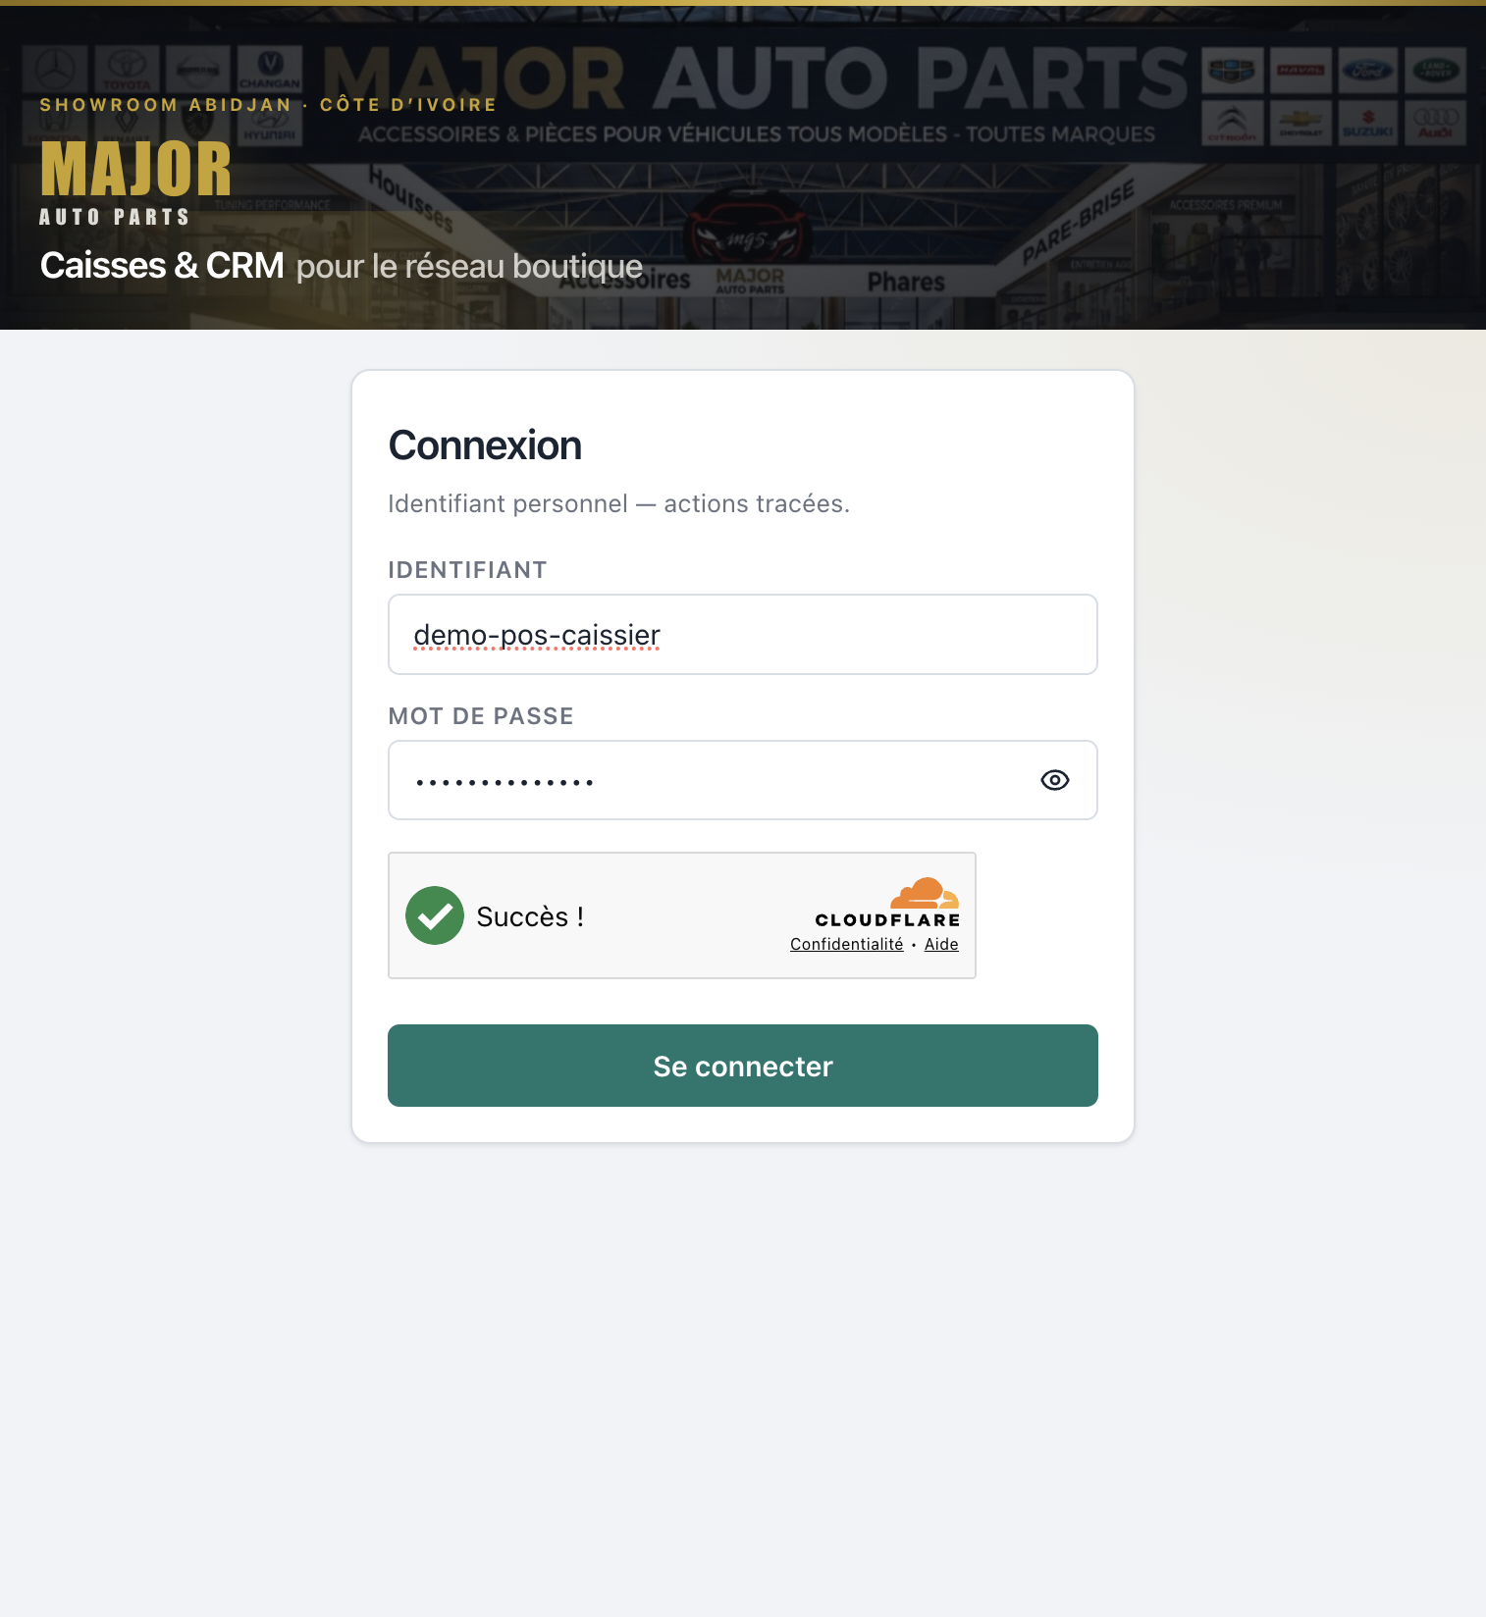
Figure 1 — Connexion
Figure 1 — Connexion

3. Catalogue produits
Menu Produits (/produits).
- Rechercher / filtrer.
- Nouveau produit → Créer (SI / DG / DAF selon droits).
- Ou Importer / Importer CSV / Excel.
- Ouvrir une fiche /produits/:id pour le détail.
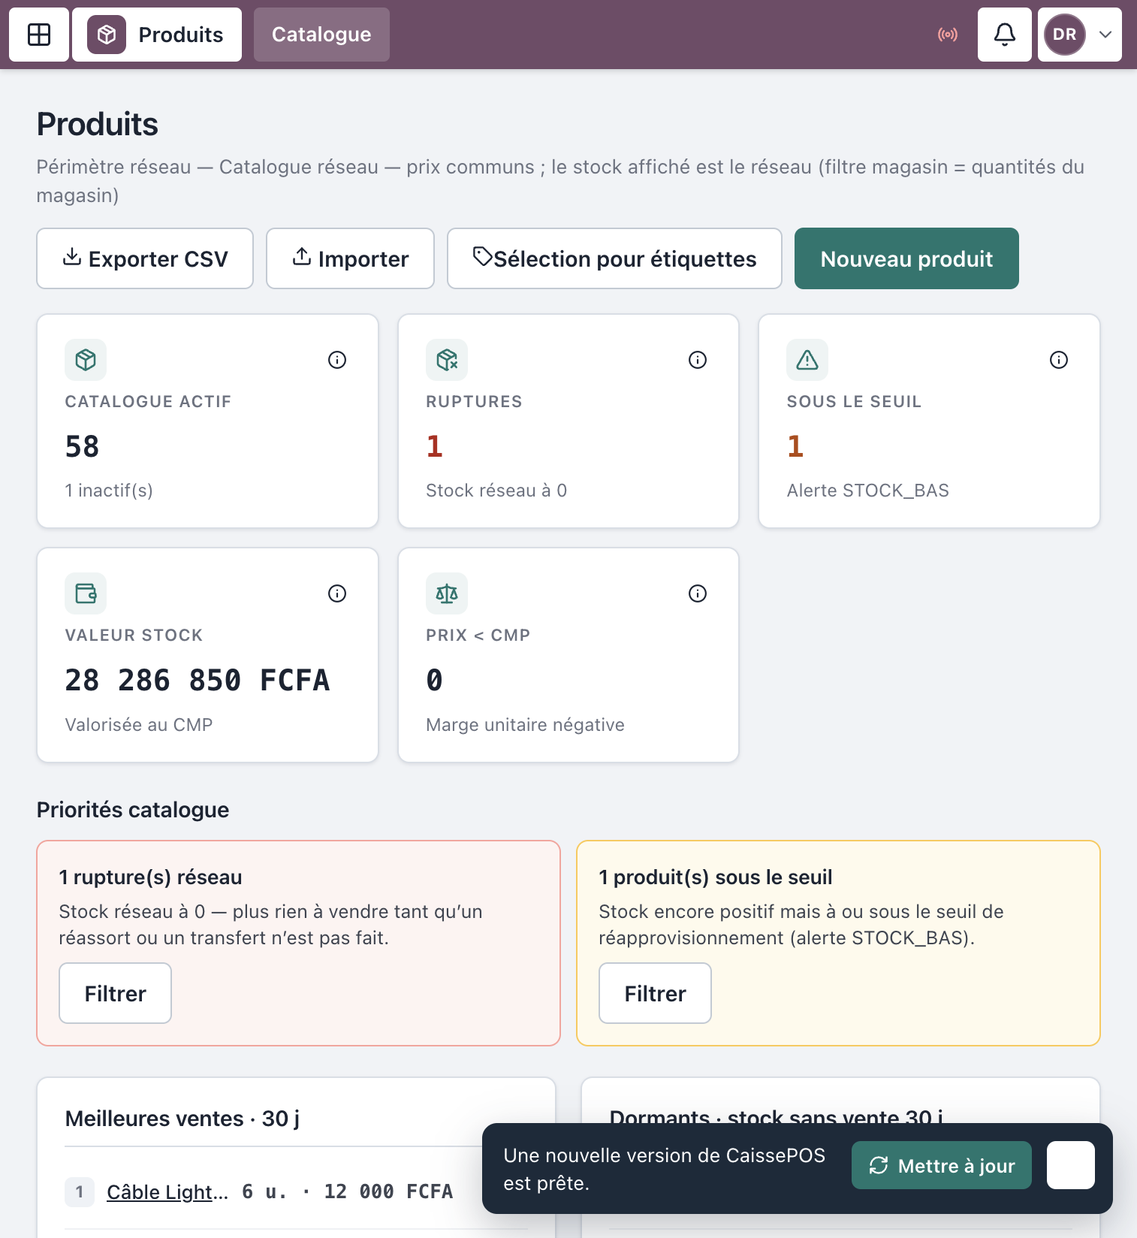
Figure 2 — Catalogue
Figure 2 — Catalogue produits

4. Stocks et mouvements
Menu Opérations → Stocks (/stocks).
Actions fréquentes :
- Ajuster → Enregistrer l’ajustement (ajustement libre souvent réservé SI / DG)
- Transférer → Confirmer le transfert
- Lien Réception vers le module achats
- Mouvements (/stocks/operations) : Nouveau bon → Créer le brouillon
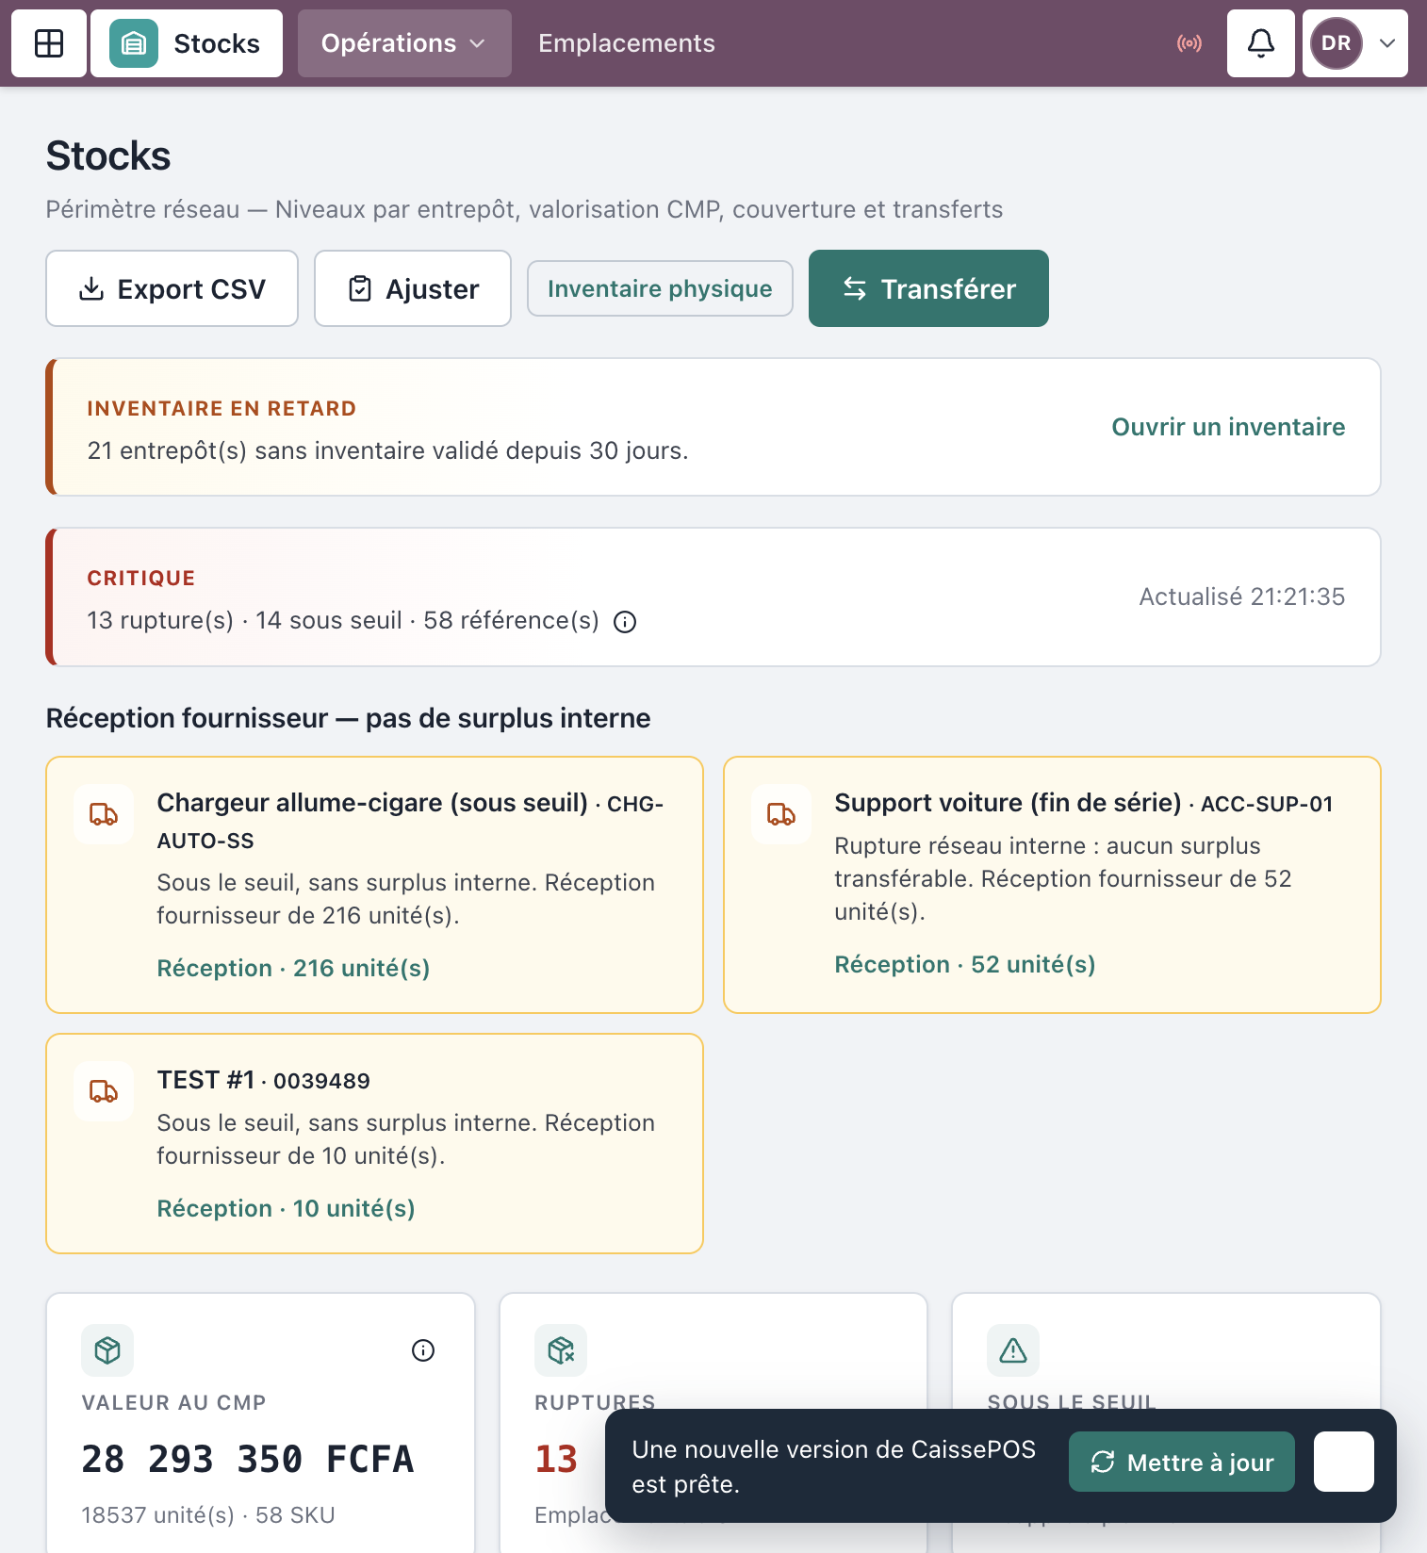
Figure 3 — Stocks
Figure 3 — Stocks

5. Inventaires physiques
Menu Opérations → Inventaires physiques (/inventaires).
- Ouvrir un inventaire.
- Figer le théorique et compter (ou Reprendre le comptage).
- Saisir les quantités comptées ligne à ligne.
- Un tiers valide : Valider et ajuster le stock.
- Annuler la session si l’inventaire est abandonné.
Le compteur et le validateur ne doivent pas être la même personne (règle UI « tiers »).
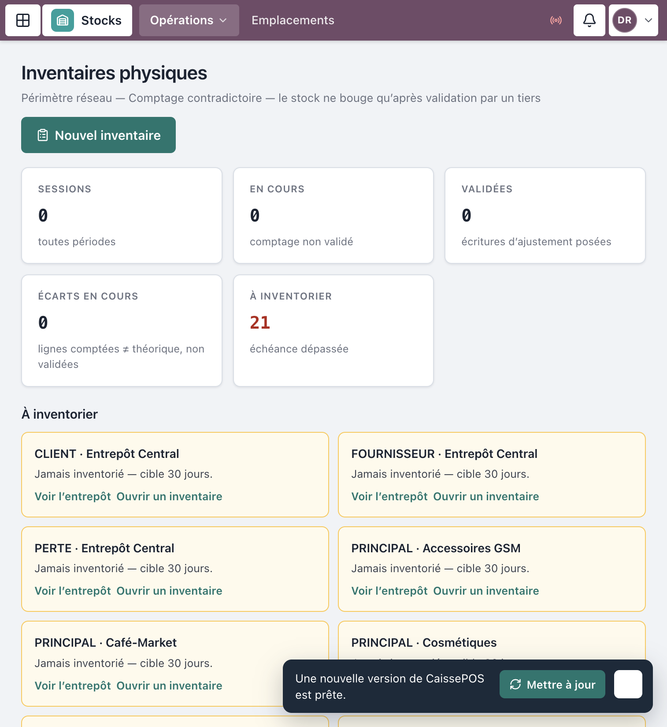
Figure 4 — Inventaire
Figure 4 — Inventaire physique

6. Fournisseurs et commandes

Fournisseurs
Menu Fournisseurs (/fournisseurs) → Nouveau fournisseur → Créer.
Sur la fiche : Créer un bon de commande, Enregistrer une réception, Enregistrer un paiement (selon droits).

Planning & commandes
Écran | Route
Planning & sourcing | /achats/planning — Nouvelle demande, Soumettre, Approuver
Bons de commande | /achats/commandes — Nouvelle commande
Sur un bon (/achats/commandes/:id) : Soumettre → Approuver → Confirmer → Réceptionner → Clôturer / Répartir vers boutiques.
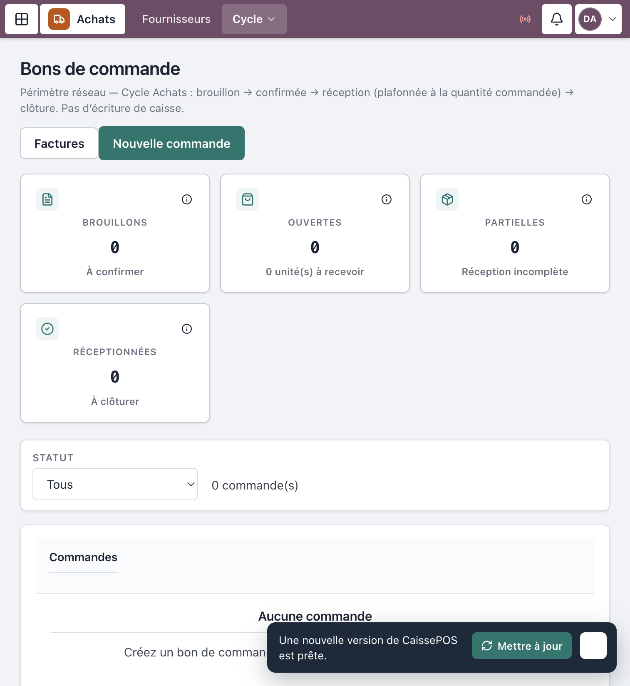
Figure 5 — Commandes
Figure 5 — Commandes d’achat

7. Réceptions et qualité
Menu Cycle → Réceptions & qualité (/achats/receptions).
- Logistique : réception quantitative.
- Qualité : Décider la qualité.
- Allouer un coût (si applicable).
- Mettre en stock (putaway).
- Préparer un retour en cas de non-conformité.
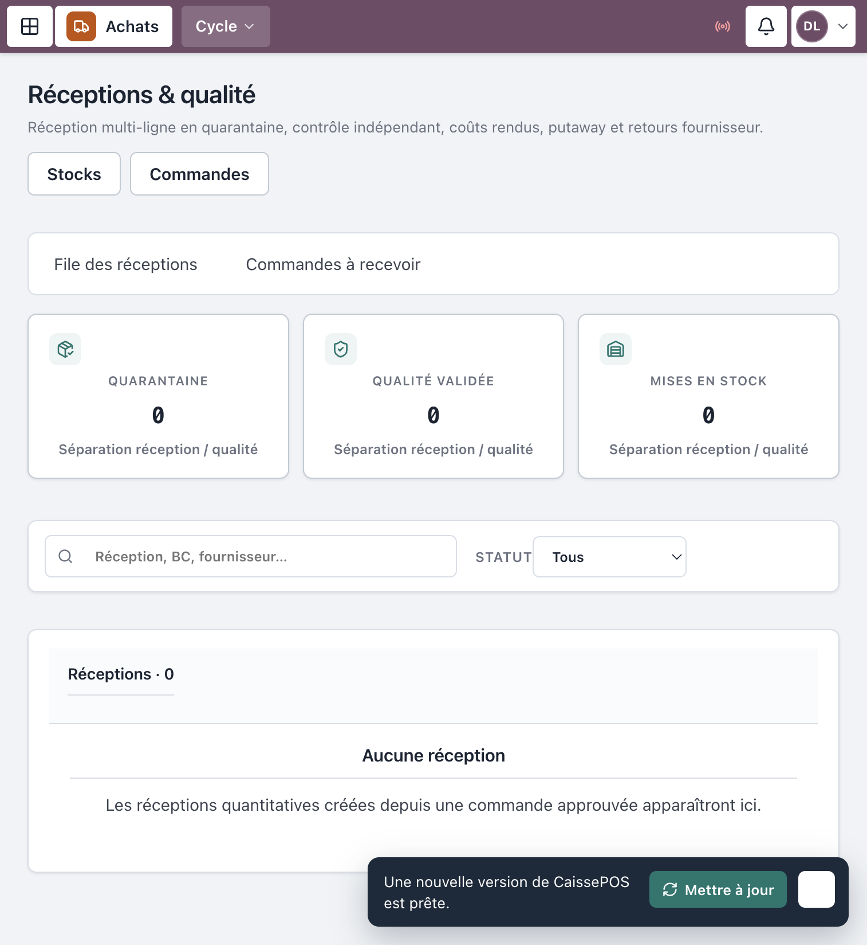
Figure 6 — Réceptions
Figure 6 — Réceptions & qualité

8. Factures fournisseur
Menu Cycle → Factures & matching (/achats/factures).
- Sélectionner les Réceptions à facturer.
- Créer le brouillon (RAF).
- Matching / suite comptable dans Finance / Comptabilité selon procédure.

9. Séparation des tâches Achats
Action | Achats | Logistique | Qualité | RAF | DAF/DG
Créer commande | Oui | — | — | — | Lecture / approbation
Approuver | — | — | — | — | Oui
Réception quantitative | — | Oui | — | — | —
Décision qualité / stock | — | — | Oui | — | —
Facture brouillon | — | — | — | Oui | —

10. Incidents fréquents
Symptôme | Que faire
Pas de bouton Approuver | Compte Achats ≠ DAF/DG
Impossible de Mettre en stock | Étape qualité non faite ou mauvais rôle
Inventaire non validable | Même utilisateur que le compteur — faire valider par un tiers
Produit absent du POS | Vérifier actif + stock boutique / emplacement

11. Comptes démo
Mot de passe seed : MotDePasse!123
Identifiant | Rôle
demo-achats | Responsable achats
demo-logistique | Logistique / Transit
demo-qualite | Qualité / Stocks
demo-raf | RAF / Comptable
demo-respsi | Catalogue / structure
demo-daf | Approbations

Checklist
- Référentiel produits à jour
- Commandes soumises puis approuvées
- Réceptions quantitatives + qualité bouclées
- Stocks ajustés / inventaires validés par un tiers
- Factures fournisseur matchées

Document couvrant stocks, inventaires et cycle achats P2P.
MAJOR AUTO PARTS · CaissePOS

